**主要最重点要望**

**（はじめに）**

　大阪経済は、来阪外国人旅行者数が過去最高を記録し、貿易収支も改善するなど、緩やかではあるが回復基調にある。また、完全失業率の低下や有効求人倍率の上昇など、雇用環境にも改善の兆しが見えている。

しかしながら、人口減少、超高齢社会の到来、そして、依然として進む東京一極集中などにより、必ずしも大阪の成長軌道を確かなものとできないでいる。

この状況を打開し、大阪が東西二極の一極としてさらなる成長を遂げるためには、大阪の強み、魅力にさらに磨きをかけ、国内外でその存在感を高める不断の取組みを進めなければならない。

とりわけ、地域経済活性化の起爆剤として大きな効果が期待できる2025年日本万国博覧会の大阪誘致や、IRの立地を実現させ、それらをインパクトに、さらなるインバウンドの拡大を図る。また、リニア中央新幹線や高速道路ネットワークなど、成長を支える広域インフラの充実・強化をめざしていく。加えて、南海トラフ巨大地震等に備えた防災・減災対策など、府民の安全・安心を守る施策に万全を期す。

　こうした「成長」と「安全・安心」の良き循環により、暮らしの中で豊かさを実感できる大阪を実現する。あわせて、首都・東京とは異なる個性・新たな価値観をもち、世界で存在感を発揮する「副首都」として、大阪が日本の未来を支え、けん引する成長エンジンの役割を果たす決意である。

さらに、国・広域自治体・基礎自治体の役割分担のもと、関西全体を視野に入れた地方分権改革を引き続き進めていく。また、たゆまぬ行財政改革に取り組むも依然として厳しい地方財政の健全化に向け、地方が自律的に行政運営できるよう、税財政システムを抜本的に見直し、真の分権型社会の確立をめざすものである。

　以上のような大阪での取組みが、東京一極集中を是正し、日本の発展に大きく寄与するとともに、将来にわたりその活力を維持、拡大するものと確信しており、次に提案する施策の実現が図られるよう、強く要望する。

**１．大阪都市圏の成長を通じた日本の再生**

**大阪・関西が、わが国の成長の担い手として、アジアとの熾烈な都市間競争に打ち勝つ強い都市となるために、大阪の都市魅力を一層高めるとともに国内外の都市とつながる広域インフラの十分な確保など、人や物が集まる環境整備を強く推し進めること。**

**（１）大阪都市圏の競争環境の整備**

**＜国際博覧会の大阪への誘致＞**

◇　2025年日本万国博覧会の大阪への誘致は、2020年東京オリンピック・パラリンピック競技大会以降の日本の成長を牽引するものである。国においては、本年４月に閣議了解を経て、ＢＩＥ（博覧会国際事務局）に対し、開催希望通告が行われたところ。他国との競争に打ち勝ち、万国博覧会が大阪で開催されるよう、国として万全の策を講じ、各国の支持が得られるよう取り組むこと。

|  |  |
| --- | --- |
| **■2025年日本万国博覧会の概要** | |
| ＜テーマ（案）＞  ＜開催期間＞  ＜開催場所＞  ＜スケジュール＞ | 「いのち輝く未来社会のデザイン」　～Designing Future Society for Our Lives～  ２０２５年５月３日（土）～１１月３日（月）  夢洲（人工島）約１００ｈａを想定  ２０１７年　６月　　　　　　 ＢＩＥ総会  　　　　　 ７月　　　　　　 ２０１７年アスタナ国際博覧会 Japan Day  　　　　　 １１月　　　　　　　ＢＩＥ総会  ２０１８年　１月～３月　　 ＢＩＥ現地視察  ６月　　　　　　　ＢＩＥ総会  １１月　　　　　　　 開催地決定（予定） |

**＜コングレス（国連犯罪防止・刑事司法会議）の大阪への誘致＞**

◇　犯罪防止・刑事司法分野における国連最大の会議である、いわゆるコングレスについては、2020年に国内で開催することが決定されている。

　　コングレスは、参加国の方々に「世界一安全な国・日本」を体感していただくとともに、日本の魅力を世界にアピールする絶好の機会となる。また、安全・安心なまちづくりやＭＩＣＥ誘致の推進、2025年の国際博覧会の誘致の弾みともなるものであり、海外からのアクセスの利便性に優れた大阪を選定すること。

|  |  |
| --- | --- |
| **■コングレス（国連犯罪防止・刑事司法会議）の概要** | |
| ＜会議概要＞  ＜開催期間＞  ＜開催場所＞  ＜スケジュール＞ | 司法大臣、検事総長等ハイレベルの各国政府代表、国際機関関係者等が参加し、国連加盟国が実施すべき方策を多く含む政治宣言が採択される。  ※　参加国：約１５０ヵ国　　参加人数：約５,０００人  ２０２０年４月中の９日間程度を想定  大阪府立国際会議場などを想定  ～２０１７年８月　　法務省において審査  　　　　　　　　　　　　　　開催都市候補決定  ２０１８年以降　 国連において、正式に開催都市公表 |

**＜統合型リゾート（ＩＲ）の立地実現＞**

◇　昨年12月にいわゆるＩＲ推進法が制定されたが、区域認定や納付金・入場料のあり方等について地方の意見を十分に踏まえたうえでの、ＩＲ整備の推進のために必要な措置の早期法制化を進めること。

　　さらに、ＩＲ実施法の法制化がなされた後は、大きな経済波及効果が期待できる大阪・夢洲でのＩＲの立地を実現すること。

あわせて、懸念されるギャンブル等依存症については、総合的に対処するための仕組み・体制を設けるなど、依存症にかかる法制化及び対策の実施を進めること。

**＜うめきた２期の都市空間創造の推進＞**

◇　うめきた2期においては、人と健康・生活に関わる「ライフデザイン・イノベーション」をテーマに、イノベーション創出の源となる「みどり」を中心とした都市空間の創造をめざしている。2023年春以降の順次まちびらきに向け、基盤整備事業の着実な推進に必要となる国費の確保、地方債に係る制度の拡充及び新産業創出機能の実現に向けた支援を行うこと。

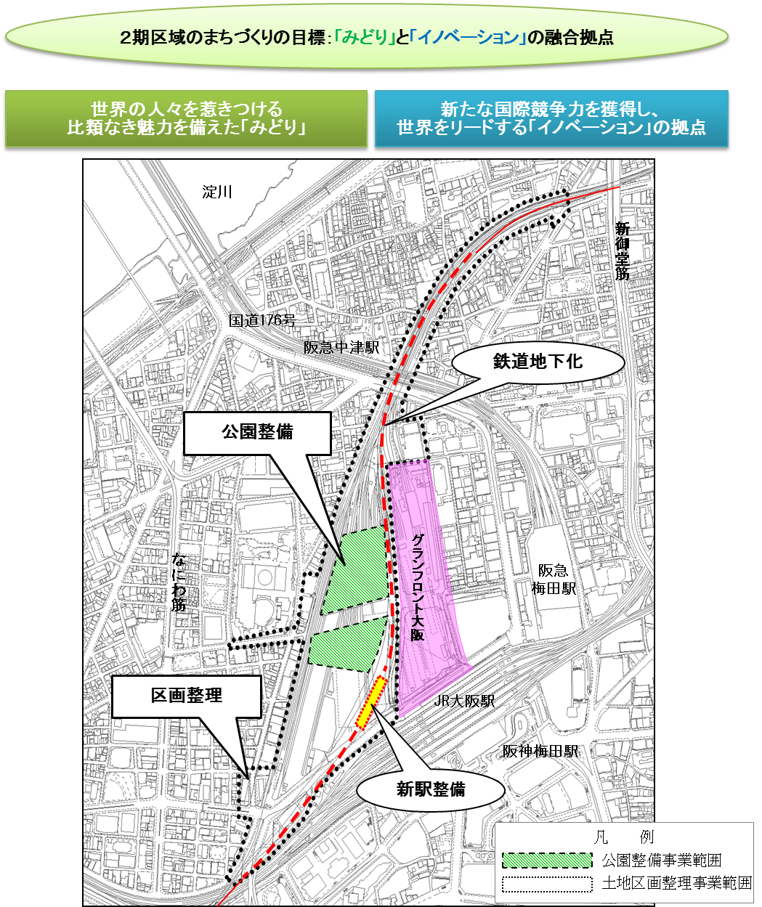

**＜再生医療国際拠点の形成＞**

◇　大阪・中之島４丁目地区においては、再生医療のヒトへの応用から実用化、

グローバル展開まで一貫して産業化を推進する拠点形成をめざしている。

　　この拠点形成は国家的に推進すべき事業であり、また、拠点の核となる  
「（仮称）再生医療国際センター」は研究が中心となる施設であることから、同センターの整備・運営に必要となる事業費等について、新たな支援制度を創設すること。

**＜「百舌鳥・古市古墳群」の世界文化遺産への登録実現＞**

◇　「百舌鳥・古市古墳群」は、世界最大級の前方後円墳を有する巨大古墳群であり、大阪が世界に誇る歴史遺産である。

　　古墳時代の文化を代表する顕著な普遍的価値を持ち、世界遺産暫定一覧表に記載されている「百舌鳥・古市古墳群」について、2017年度にユネスコへの推薦資産として決定し、2019年度の世界文化遺産登録を実現すること。

**＜ラグビーワールドカップ2019花園開催における財政支援＞**

◇　ラグビーワールドカップ2019日本大会は、世界中から注目を集め、国内における経済の活性化や地方創生に貢献することが見込まれるとともに、翌年の東京オリンピック・パラリンピック競技大会の意義をさらに高め成功につなげていく重要なスポーツイベントである。国においては、開催自治体が負担する大会開催・運営に係る経費について、必要な財政支援を行うこと。

**＜東京オリンピック・パラリンピック開催に向けたホストタウンの取組強化＞**

◇　2020年東京オリンピック・パラリンピック競技大会を日本全体で盛り上げ、その効果が大阪をはじめ日本全国に波及するものにしなければならない。

　特に、大会開催に向けた機運醸成や地域活性化につながるホストタウンの取組みをより一層推進するため、自治体に対する財政支援措置を拡充すること。

**＜国家戦略特区等を核とした大阪の競争力強化＞**

◇国家戦略特区について、今年度末までの「集中改革強化期間」終了後も、引き続き岩盤規制やビジネス展開の阻害要因に対する改革姿勢を後退させることなく一層強力に推進すること。また、「クールジャパン・インバウンド外国専門人材」の受入促進制度の創設にあたって、地域のニーズなどを活かした職種における外国人材の就労が可能となるよう措置されたい。

　　さらに、引き続き、北大阪健康医療都市（健都）における企業集積等に取り組んでいくことなどから、特区を核としたさらなる競争力強化のため、今年度末までが期限である租税特例措置を延長するとともに、法人税の大胆な引下げ、地方税減税相当額の課税所得不算入、エリアマネジメント団体の活動財源を法的権限で確保する包括的な日本版ＢＩＤ制度の創設など、新たな税制支援措置、制度拡充を講じること。

◇　関西イノベーション国際戦略総合特区においては、わが国経済の一翼を担う関西、特に大阪の強みである新エネルギー、ライフサイエンス分野のイノベーション創出や企業の設備投資等に結び付く成果が着実に生まれている。

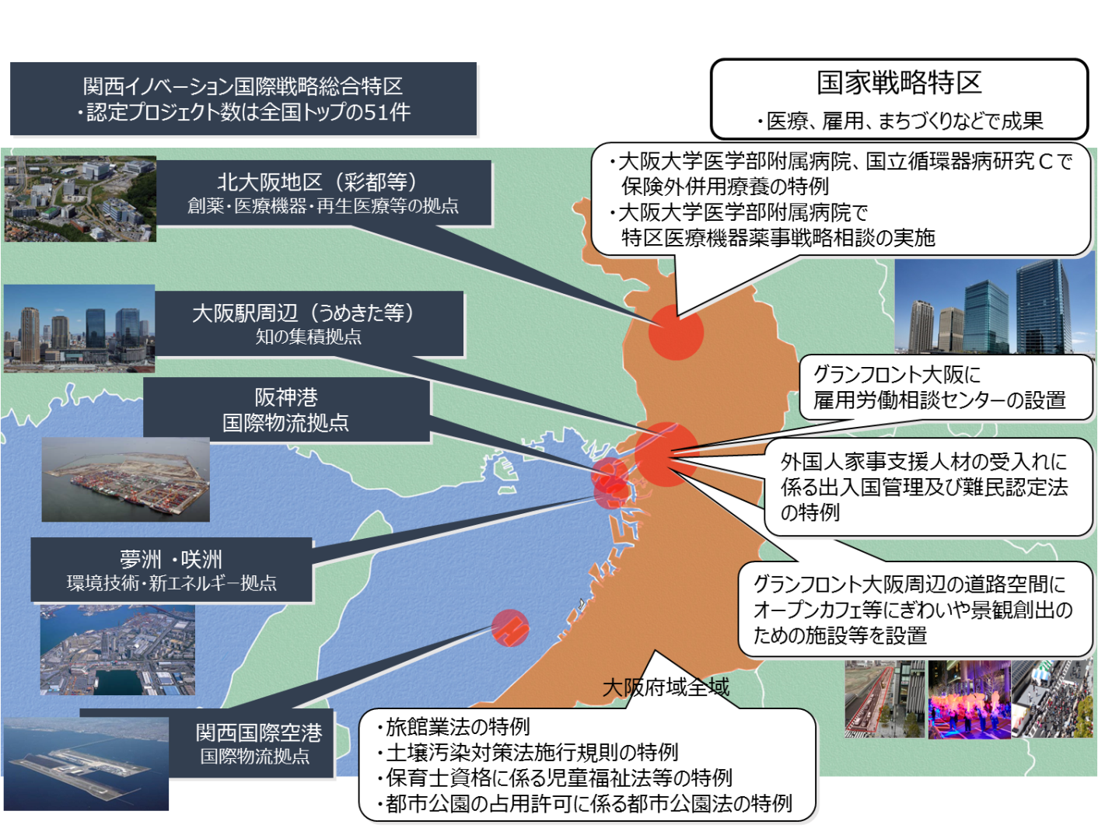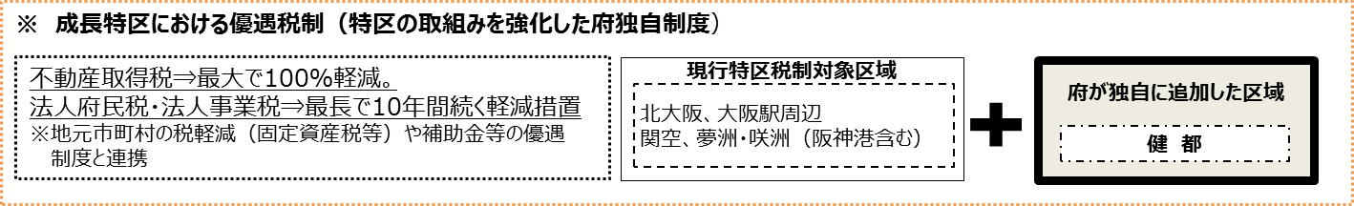　　このため、プロジェクトを道半ばで終わらせることのないよう、今年度末までが期限である租税特例措置を延長すること。

**健都※**

**（ＢＮＣＴ医療研究拠点の形成）**

◇　次世代のがん治療法であるホウ素中性子捕捉療法（ＢＮＣＴ）について、医療としての実用化をめざす中、適応疾患の拡大等更なる発展につなげるため、最先端の研究や開発の実績をもとに世界の研究をリードしてきた大阪・関西に、医療拠点と連携した研究拠点の形成が進むよう集中的な支援措置を講じること。

**＜政府関係機関の移転＞**

◇　政府関係機関の移転は、「わが国全体の発展」という観点から進めるべきものであり、国が主体となってさらに積極的に取組みを進めること。

　　特に、国立健康・栄養研究所の全部移転にあたっては、国と地方の役割分担を踏まえ、国自らが積極的に進めること。

　　また、工業所有権情報・研修館（ＩＮＰＩＴ）の近畿統括本部設置にあたっては、中小企業の知的財産活用支援に資する方策を講ずること。

**（ＰＭＤＡ関西支部の機能強化）**

◇　大阪・関西が強みを有する再生医療分野について、ＰＭＤＡ関西支部において審査が実施されるよう、国からＰＭＤＡに対し、必要な措置等を講じること。  
　また、地方創生の観点から、審査実施に伴う費用を含め、国が関西支部の全ての運営費を負担すること。

**（２）都市基盤等の強化**

**＜リニア中央新幹線の早期全線開業＞**

◇リニア中央新幹線は、日本の大動脈の二重化を図るとともに、三大都市圏が一体化したスーパーメガリージョンの形成を支える、国土政策上極めて重要な社会基盤であり、大阪までの早期開業を実現させることが必要不可欠である。

　　こうした中、国においては、昨年度、総額３兆円の財政投融資を活用し、　　大阪開業の時期を最大８年前倒しされたところであるが、これを確実にするとともに、名古屋～大阪間の早期着工及び開業をさらに後押しするよう、国に　おいて引き続き支援すること。

　　とりわけ、新大阪駅は、北陸新幹線との工事が輻輳し、長期間を要することが想定されるため、駅位置を含めたターミナル機能について、地元自治体、　　鉄道事業者との協議が早期に進むよう、国において支援すること。

**＜北陸新幹線の新大阪までの早期開業＞**

◇　北陸新幹線は、大阪・関西、西日本と北陸の交流を一体化し、観光インバウンドなどの経済効果を全国へ波及させるとともに、国土軸の断絶リスクを低減することから、フル規格による新大阪までの早期開業が必要不可欠である。

　　こうした中、本年3月には、与党整備新幹線建設推進プロジェクトチームにおいて敦賀～新大阪間のルートが決定され、また、国において詳細調査等に係る予算が措置されたところである。敦賀～新大阪間の早期着工に向けて、環境アセスメントなど必要な手続きを早急に進めるとともに、必要な財源を確保すること。



**＜高速道路ネットワークの充実・強化＞**

◇　「淀川左岸線延伸部」及び「大和川線」は、新名神・名神高速道路と関西国際空港及び阪神港を結ぶ大阪都市再生環状道路の一部を形成する重要な幹線道路であることから、着実な整備及び財源確保を行うこと。

さらに、近畿圏の高速道路料金完全シームレス化へ向けて、新たな料金体系が本年6月に実現するが、次のステップとして、高速道路会社と一体的なネットワークを形成している第二阪奈有料道路及び箕面有料道路についても、国として高速道路会社への早期移管の実現に向け取り組むこと。

また、新たな国土軸としてわが国の成長と国際競争力強化に貢献する新名神高速道路について、東西二極を複数ルートで結ぶ広域交通インフラとして、全線完成を早急に進めること。

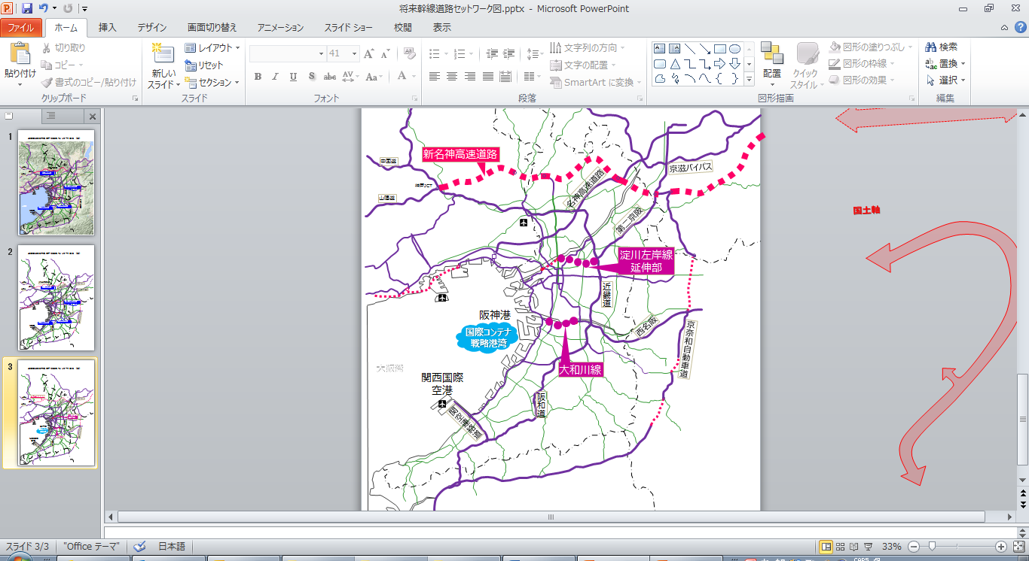

大阪都市再生環状道路

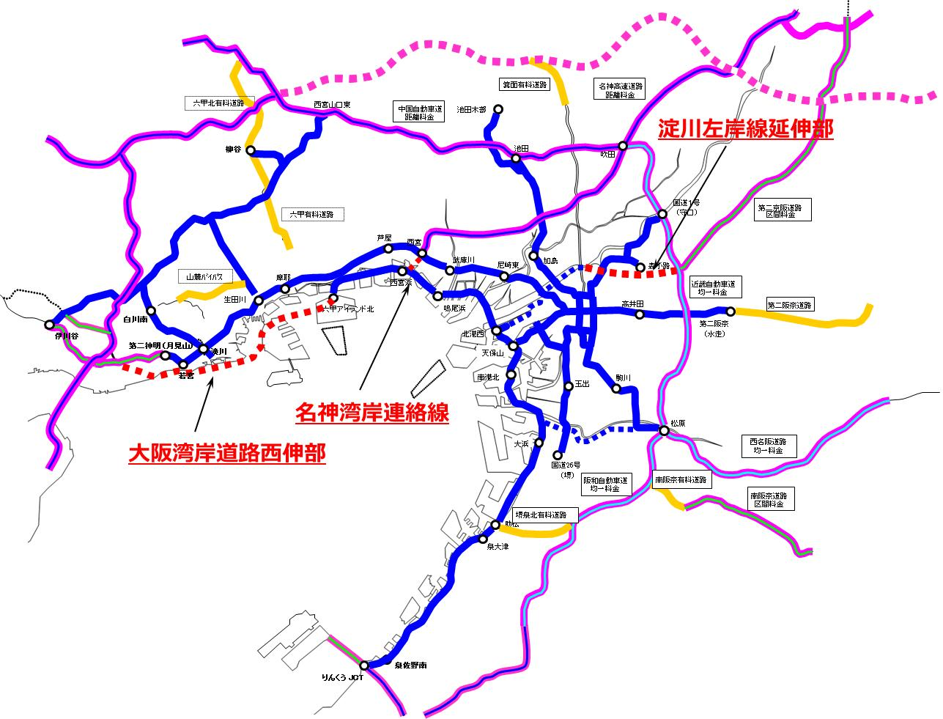

**⇒首都高速中央環状と同規模の**

**環状道路が未整備！**



**経済活動を阻害する都心部の慢性的な渋滞を緩和！**

**淀川左岸線**

**延伸部**

**大和川線**

大阪湾

**＜国際拠点空港としての関西国際空港の機能強化＞**

◇　関西国際空港が、わが国の競争力強化と関西経済の活性化に貢献するよう、「関西国際空港及び大阪国際空港の一体的かつ効率的な設置及び管理に関する基本方針」に基づき、今後も増加が予想される訪日外国人に対応するため、出入国審査体制の強化をはじめとした更なる受入環境の整備等、国際拠点空港として一層の機能強化を図ること。

また、コンセッション期間を通じて、国際拠点空港としての機能強化と利用者利便の向上が図られるよう、同基本方針に基づき、空港運営事業者に対して、適切に関与・指導を行うこと。

◇　関西国際空港の国際競争力を高める上でも、関西国際空港と広域交通拠点である大阪・新大阪とを直結し、アクセス改善に資する、なにわ筋線の新規事業採択など早期事業化を支援すること。

**＜国際コンテナ戦略港湾阪神港の機能強化＞**

◇国際コンテナ戦略港湾阪神港の国際競争力を更に強化していくため、コンテナ船の大型化にも対応可能な港湾施設の整備に必要な予算を確保すること。  
　また、国の出資を受けた特定港湾運営会社である阪神国際港湾株式会社が行う集貨事業、施設整備等への支援を強化するとともに、新たな貨物創出に向けた支援制度の創設などを行うこと。

◇大阪湾諸港の更なる国際競争力強化には、港湾運営会社をはじめ、港湾管理の広域的な一元化が必要であり、その実現に向けて、所要の制度改正等、必要な措置を講じること。

**２．成長と安全・安心を支える国の形づくり**

**南海トラフ巨大地震等の大規模災害に備え、府民の命を守り、経済社会システムを機能不全に陥らせないために、老朽化した都市基盤の適切な維持管理・更新はもとより、事前防災・減災の取組みについて、国家的な観点から必要な措置を講じること。**

**とりわけ、府民の命を守るために喫緊の課題である津波浸水対策、密集市街地対策、住宅・建築物の耐震化などを進めるため、社会資本整備総合交付金や防災・安全交付金等の必要額を確保し、市町村を含む実施主体へ適切に配分すること。**

**また、国・広域自治体・基礎自治体の役割分担を徹底し、それに見合った権限と財源配分の下、地域の実情に応じた行政を展開していくための地方分権改革を推進すること。**

**（１）防災・減災の推進**

**＜南海トラフ巨大地震等の大規模災害への対応＞**

◇　本府では、南海トラフ巨大地震をはじめとする大規模災害に対し「大阪府地域防災計画」の修正を行うとともに、「新・大阪府地震防災アクションプラン」や「大阪府強靭化地域計画」を策定する等、防災・減災の着実な推進に努めている。

　　国の施策推進にあたっては、都市部における被害の甚大さに鑑み、大規模地震対策特別措置法の対象に南海トラフ巨大地震も含め、大阪を「地震防災対策強化地域」に指定する等、施策を強力に推進するための財源措置、法制度の改正等、万全の措置を講じること。

◇　大阪の消防が、府域の安全・安心を確保するとともに、大規模災害時には全国の中心的な役割を担うことを明確にし、特別な消防部隊の整備・維持や広域活動拠点施設の整備等、消防力を強化するために必要な財源措置を講じること。

**（津波浸水対策）**

◇　広範なゼロメートル地帯や地下街等を抱え、人口・企業・資産が集積する大阪においては、南海トラフ巨大地震により甚大な津波浸水被害が想定される。本府では、防潮堤等の耐震・液状化対策を最重要施策に位置付け、期限を定めて対策に取り組んでいるが、現行の防災・安全交付金等の配分額では、こうした事業の緊急性に対応できない。対策を早期に完了し、ストック効果の最大化を図ることにより、国民の生命と財産を守り、日本の社会経済の発展に寄与するため、新規制度の創設を含めた別枠予算を確保するなど、地方財政措置を講じること。

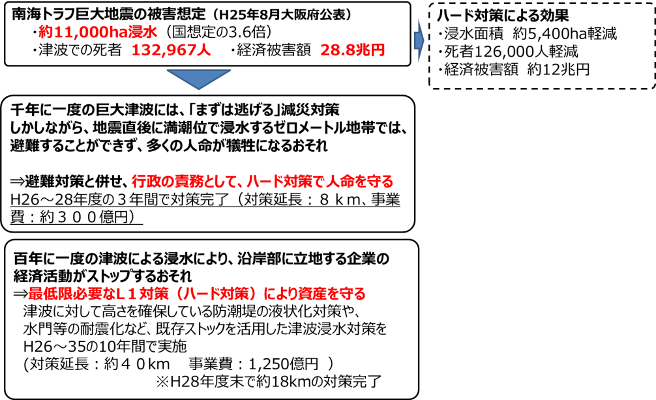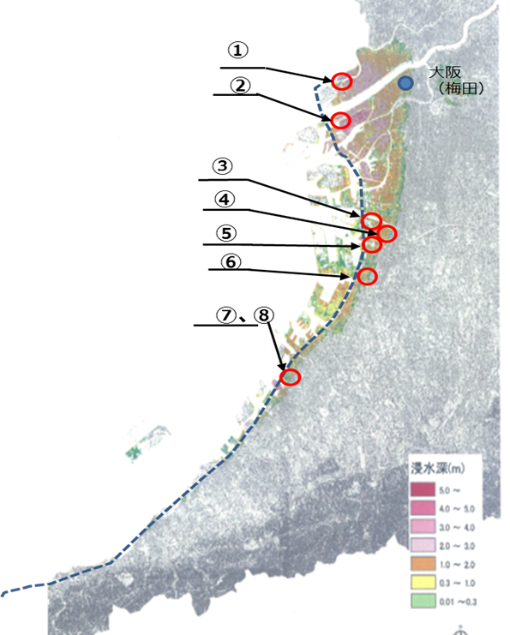

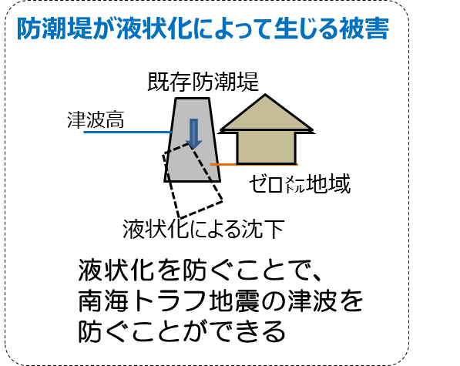

**◆沿岸部のオンリーワン企業（例）**

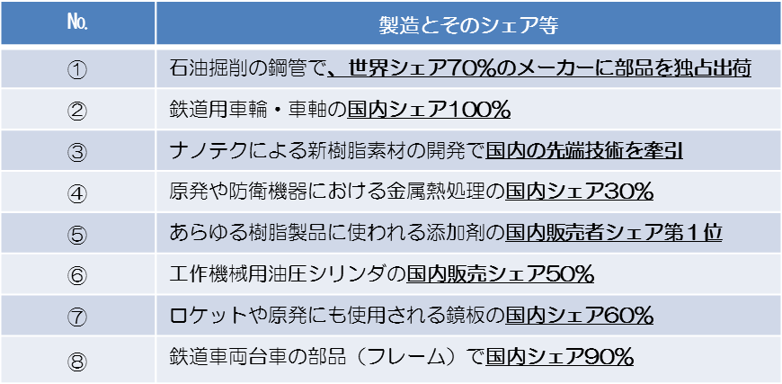

**（石油コンビナート対策）**

◇　石油コンビナート地区における防災・減災対策は、わが国の国際競争力確保の観点からも非常に重要であることから、財政支援の充実を図るとともに、支援対象を石油精製業者に限らず全ての業種とすること。また、長周期地震動による石油タンクのスロッシングへの具体的な対策方法を示すなど、技術支援についても積極的に取り組むこと。

**＜災害に強い都市づくりの推進＞**

**（密集市街地の整備）**

◇南海トラフ巨大地震等に備えて、密集市街地における地区公共施設や延焼遮断帯の整備などを強力に進めるため、国費率の引上げや国費の重点配分を行うとともに、東日本大震災の復興事業と同等の特別な地方財政措置等を講じること。

**地震時等に著しく危険な密集市街地**

**2,248ha 全国ワースト１**

**①　国費の拡充**

・国費率の引上げ、国費の重点配分

**②　地方債に関する特別措置**  
・東日本大震災復興事業と同等の措置

　　 ＊起債充当率100％

　　 ＊元利償還に対する交付税措置70％

《大阪府の取組状況》

・まちの不燃化

＊老朽住宅除却、地区公共施設整備

＊防火規制の強化

・延焼遮断帯の整備

＊都市計画道路の整備のスピードアップ

・地域防災力の向上

＊住民向け防災講座等実施

＊感震ブレーカーの普及促進

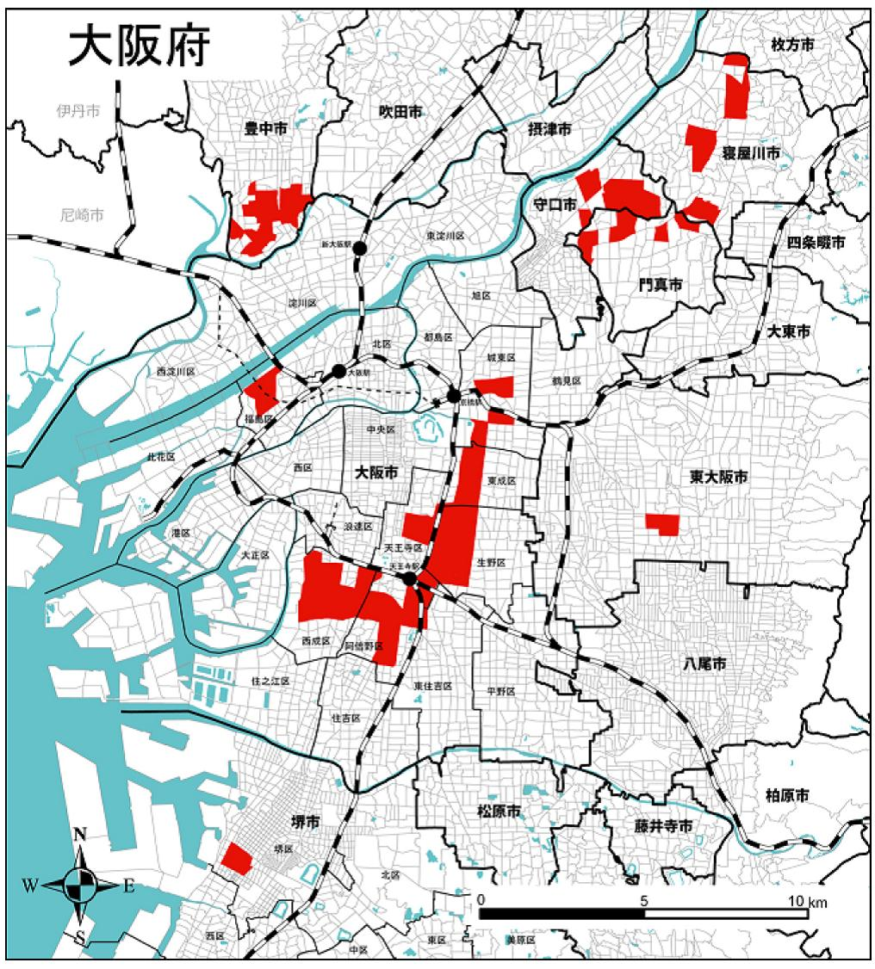

地震時等に著しく危険な密集市街地

若江・岩田・瓜生堂地区

庄内地区

豊南町地区

萱島東地区

香里地区

池田・大利地区

東部地区

新湊地区

優先地区

東大阪市

大阪市

豊中市

堺市

守口市

寝屋川市

大日・八雲東町地区

門真市北部地区

門真市

**（住宅・建築物の耐震化の促進）**

◇　住宅・建築物の耐震化を強力に促進するため、耐震対策緊急促進事業の運用期限の延長、国費率の引上げを行うとともに、平成22年度補正予算において実施された住宅の耐震改修等に対する緊急支援事業と同様の制度を創設すること。また、耐震改修促進税制による所得税控除の拡充、耐震改修工事完了後の固定資産税減額に係る税制優遇制度の拡充を行うこと。

**現状**

1. **耐震対策緊急促進事業の運用期限の延長等**

・運用期限の延長

・国費率の引上げ

1. **住宅における緊急支援事業の制度復活**

・30万円の上乗せ補助（地方負担無）

1. **耐震改修促進税制による所得税控除の拡充**

　 ・上限25万円の撤廃

1. **税制優遇制度の拡充**

・固定資産税の減額期間の延長や減額率の拡充

**住宅・建築物の耐震化を強力に促進**

**○住宅の耐震化率　　⇒　平成３７年までに９５％**

**○多数の者が利用する建築物の耐震化率**

**⇒　平成３２年までに９５％**

**耐震性が不足する住宅・建築物が存在**

**○住宅の耐震化率：83.5％**（H27）

耐震性が不十分な木造戸建住宅：約39万戸

分譲マンションについては、区分所有者間の合意形成が課題

　昭和56年以前の分譲マンション：約15万戸

**○多数の者が利用する建築物の耐震化率：90.3％**（H27）

耐震性が不足する多数の者が利用する建築物：約5,000棟

（資料）住宅建築物耐震１０ヵ年戦略・大阪（H28.1）

**目標**

**（空家対策）**

◇　「空家等対策の推進に関する特別措置法」に基づき、実施主体である府内市町村が総合的な空家等対策を一層推進できるよう、一部の住戸に居住者がいる長屋の空家部分についても、同法の対象にするとともに、固定資産税情報等を利用してもなお所有者等の所在の特定が困難な場合について必要な対策を講じること。

**＜首都圏での大災害への対応＞**

◇首都圏で地震等の大災害が発生した場合を想定し、国家の危機管理の観点から、早急に政府代替拠点のあり方検討を進め、首都圏以外で最も都市機能等が集積する大阪・関西を首都機能バックアップエリアに位置付けること。

　　さらに、国民生活や経済活動において特に重要な役割を果たす企業の事業継続を円滑なものとするため、関係機関の意向を踏まえながら、必要な対策を講じること。

**（２）分権型の国の形への転換**

**＜税財源自主権の確立と国庫補助負担金等改革＞**

◇　地方の権限と責任において必要な行政サービスを行えるよう、国から地方へ税源移譲を進めるなど税財源自主権の確立を図ること。

　　税財源自主権が確立されるまでの間は、大都市圏特有の行政需要、今後の社会保障関係経費の増加などに対応し、安定した財政運営が行えるよう、必要な地方一般財源総額を確保すること。

　　地方財政計画では多額の財源不足が生じており、既往の臨時財政対策債の元利償還のために、臨時財政対策債を増発する事態が続いていることから、臨時財政対策債に依存することなく、地方交付税の法定率引上げにより、地方交付税総額を確保すること。

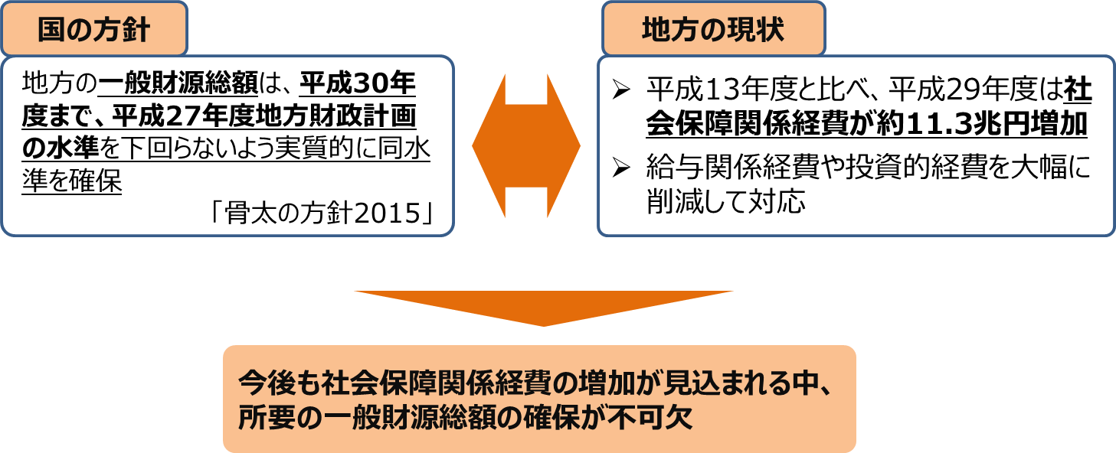

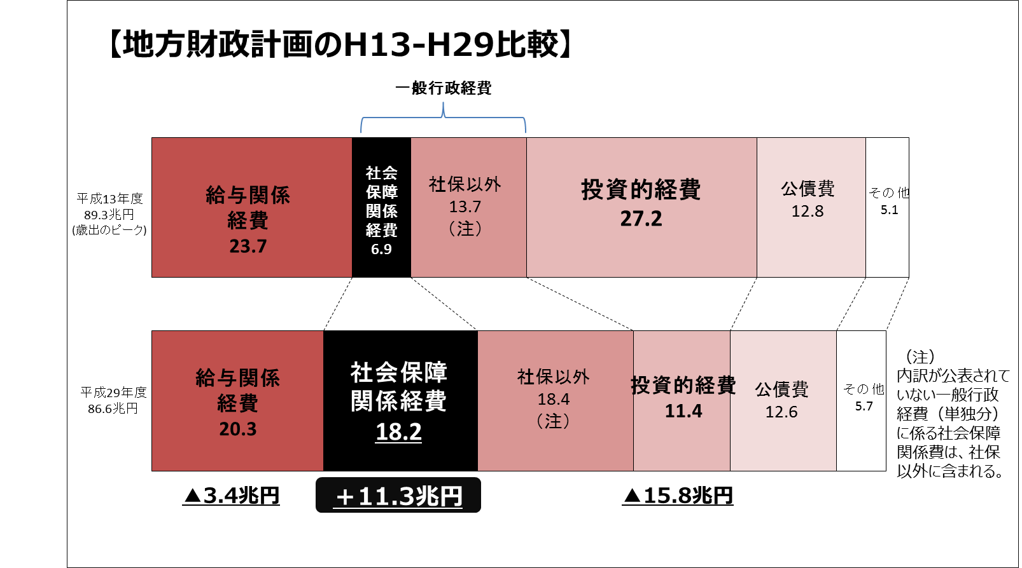

◇　地方法人税については、地方分権に逆行するものであるため、今後予定されている拡大等は行わず、早急に廃止した上で、地方税として復元すること。

　　また、法人実効税率の引下げについては、地方の財政運営に支障が生じないよう、必要な税財源を確保すべきであり、恒久減税には、恒久財源を確保すること。

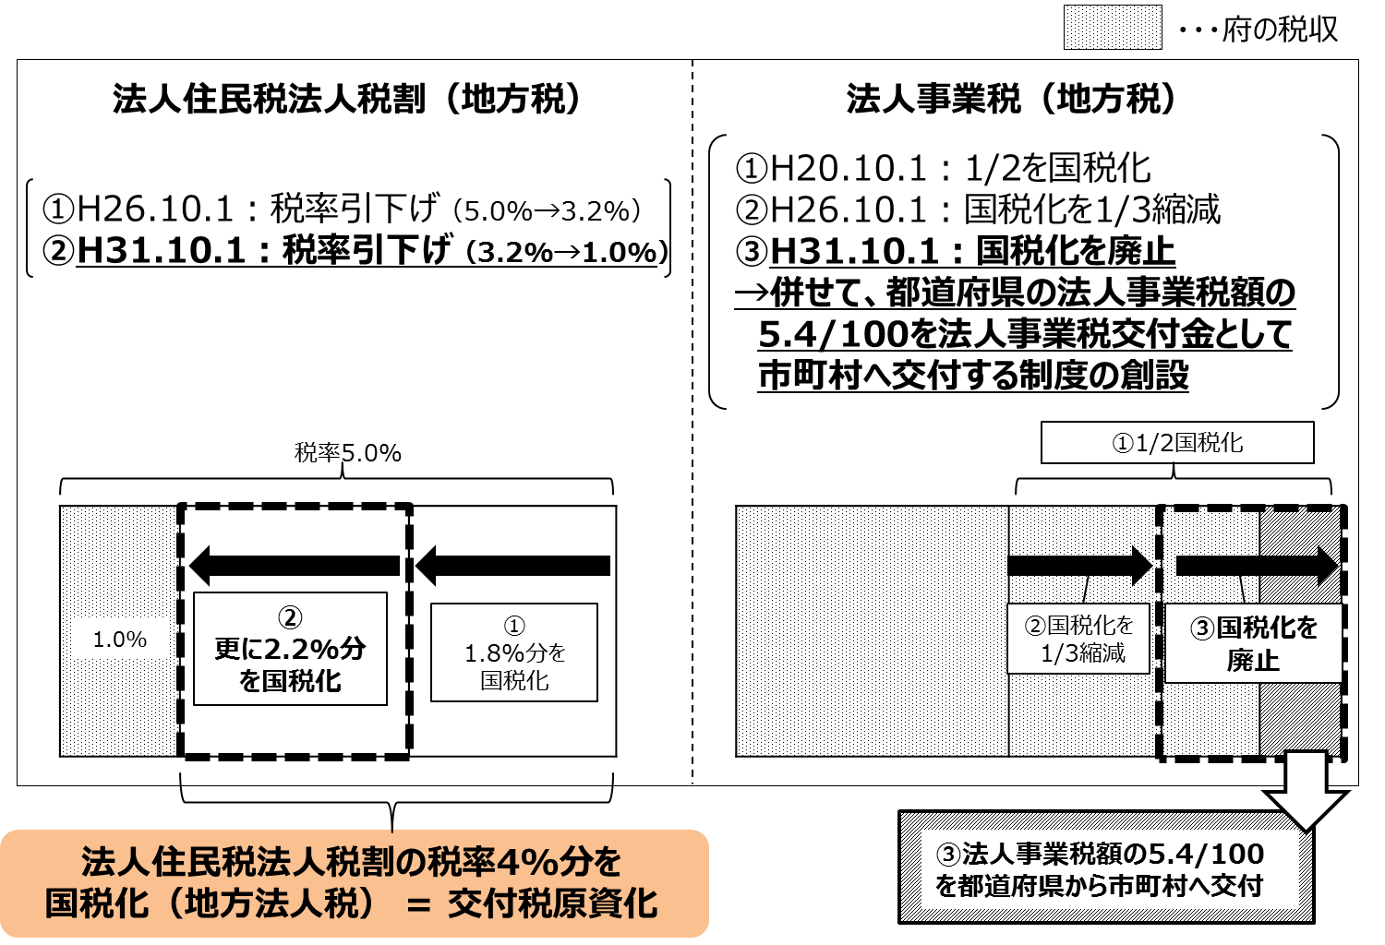

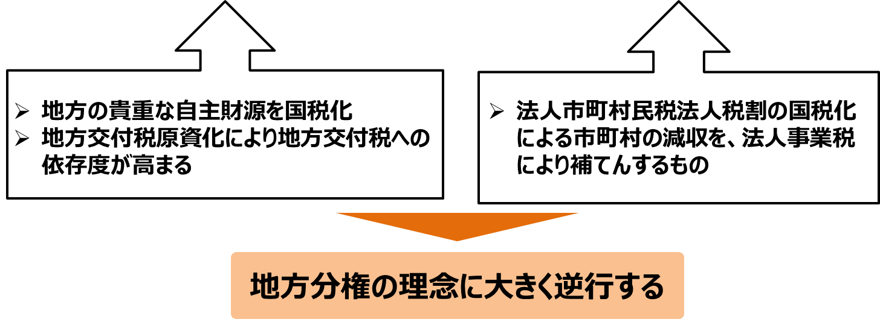

◇　地方が自ら決定・執行すべき事務に係る国庫補助負担金等については、必要な財源を移譲した上で廃止すること。

　　これが実現するまでの間は、必要な総額を確保の上、地方の自由度を拡大する制度改善を図ること。

　　地方創生事業については、地方が自身の創意工夫によって主体的かつ安定的に取組みを進められるよう必要な財源を確保・充実すること。

**（地方消費税の清算基準の見直し）**

◇地方消費税の清算基準の見直しに関する抜本的な方策の検討にあたっては、税収の最終的な帰属地と最終消費地を一致させることをめざして、指標の見直しや充実を図ること。

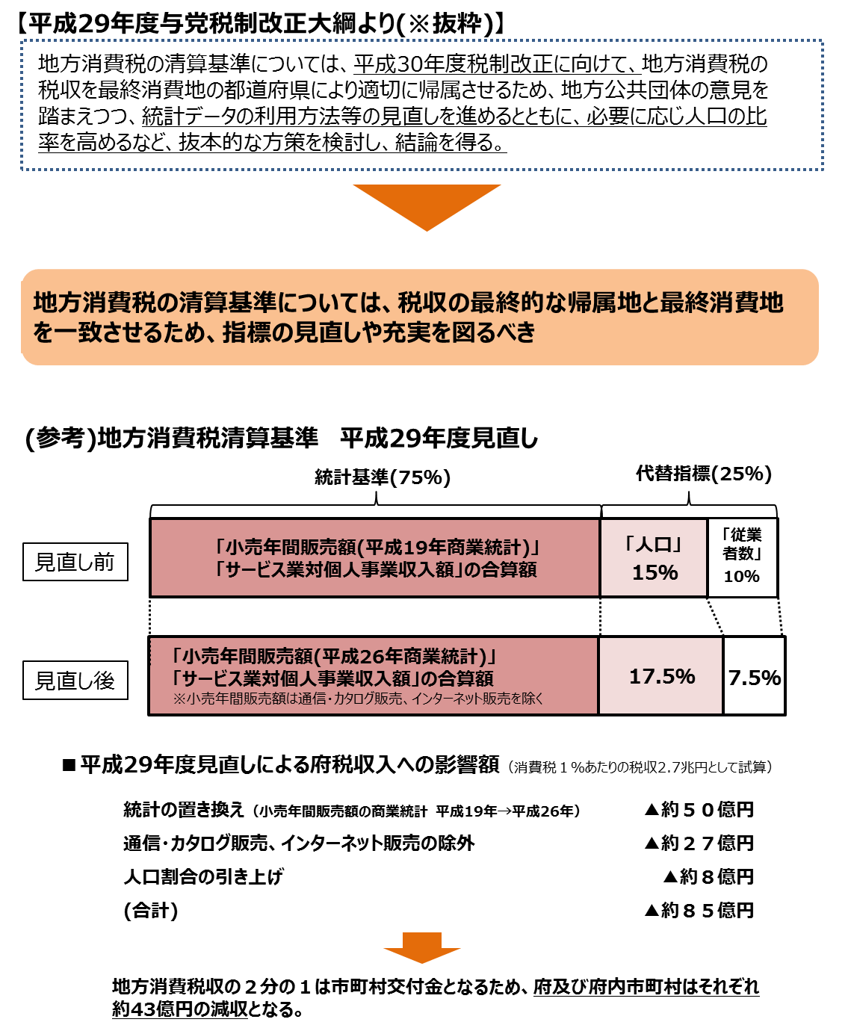

**＜全国の先駆けとなる改革の具体化＞**

◇　国と地方のあり方を見直すことにより、中央集権体制を改め、国は外交・防衛など国家の存立に関わる事務を、道州は産業政策やインフラ整備などの広域機能を、基礎自治体は安全・安心など住民に身近な行政をそれぞれが担う、地方分権型道州制の実現に向けた取組みを進めること。また、道州制推進の法整備を進め、政府における検討体制を構築すること。

◇　国出先機関の関西広域連合への移管を強力に推進すること。そのために必要な法案を国会へ提出し、その成立を図ること。

また、都道府県単位での移管が可能な事務・権限のうち、ハローワークについては、平成28年８月施行の第６次地方分権一括法に基づく「新たな雇用対策の仕組み」を検証しながら、最終的には必要な人員・財源を合わせた全面移管に向け、検討を進めること。

**＜企業の地方拠点強化税制における支援対象地域の見直し＞**

◇　東京一極集中の進展は、本社機能をはじめとする企業の流出を招き、大阪の都市競争力を低下させる要因となった。こうした流れに歯止めをかけ、大阪が持続的に成長するためには、企業の地方拠点強化税制により、都心部を含めた立地競争力を確保することが重要である。

　　このため、地域再生法に基づく企業の地方拠点強化税制の期間を延長するとともに、同税制の支援対象地域については近畿圏整備法で定める既成都市区域を含む大阪府全域とすること。

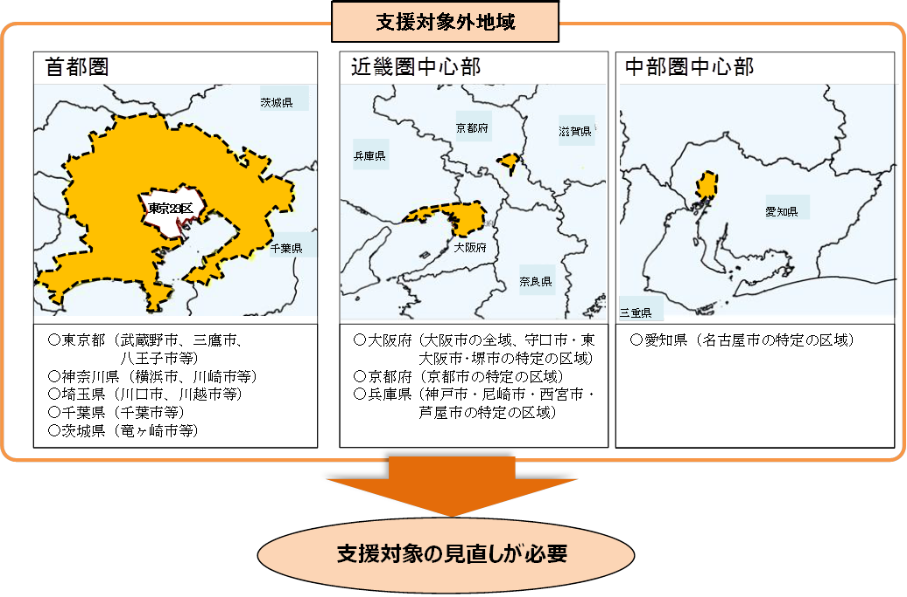**最重点要望〔個別項目〕**

1. **セーフティネットの整備**

**人口減少・超高齢化社会においても、高齢者・障がい者をはじめ府民の誰もが必要なときに必要なサービスを受けられるよう、国と地方の役割分担を明確にした上で、持続可能な安心のセーフティネットの整備を進めること。**

**＜国民健康保険制度改革＞**

◇平成30年度からの国民健康保険制度改革に向けて、引き続き国と地方との間で十分な協議を行った上で制度設計を行うとともに、地方負担については、過度の負担とならないよう、万全の財源措置を講じること。

　　また、将来にわたって安定的かつ持続可能な医療保険制度の構築に向けた不断の検討を行う中で、医療保険制度の一本化の議論を進め、各医療保険制度間での保険料負担率等の格差是正を図ること。

**＜福祉医療費公費負担制度の創設と国庫負担金減額措置の廃止＞**

◇重度心身障がい者やひとり親家庭等のための福祉医療費公費負担制度は、医療に関わるセーフティネットとして、全自治体が単独事業として実施しており、事実上のナショナルミニマムとなっている。このため、その必要性や現状を重く受けとめ、早期に国の制度として実施すること。

　　また、社会保障と税の一体改革において、障がい者医療費助成等が社会保障４分野に該当すると分析されたことや、国保基盤強化協議会での議論のとりまとめを踏まえ、未就学児だけでなく地方単独事業の実施に伴う国民健康保険の国庫負担金減額措置は直ちに全面廃止すること。

**＜地域の実情等に応じた地域医療介護提供体制の整備＞**

◇地域医療介護総合確保基金については、高齢化の進展が著しい本府の状況に鑑み、医療提供体制や介護基盤整備を行うために必要な額を措置すること。  
　また、地域の実情に応じ、事業区分間での弾力的な運用を認めること。特に、介護分野の平成27年度補正予算分（地域介護対策支援臨時特例交付金）については、介護保険事業計画に基づく施設整備の前倒し・上乗せのみに使途が限定されており、市町村が当初の計画を超えて施設整備を実施することが困難であることから、使途を限らず柔軟に活用できるようにすること。

**（次期介護保険制度改正に向けた対応）**

◇平成30年度の介護保険制度改正に向け、要介護度を改善させた事業者等の評価手法の確立や介護報酬上の加算制度の充実、「サービス付き高齢者向け住宅」等におけるサービス利用の見える化、介護職員の安定的確保のための必要な給与水準の設定など、将来にわたって安定的かつ持続可能な介護保険制度とするための対策を講じること。

**＜児童虐待対策及び障がい児者対策の充実＞**

◇平成28年６月の児童福祉法改正の趣旨を踏まえ、児童相談所と市町村がそれぞれ法定の役割分担を適切に果たし、児童相談所が重篤事案等に集中・特化できるよう、市町村の専門職配置など人員体制の強化に対する必要な措置を講じること。

　　また、児童虐待防止を図るため、全国の児童相談所や、都道府県内の市町村及び警察との情報共有を一層進めるためのシステム構築に対する必要な措置を講じること。あわせて、システム導入の前提として、情報共有の適正運用にかかる法整備や、システム運用に係る各種基準の設定についても進めること。

◇　障がい児入所施設においては、近年、虐待を受けた経験がある子どもや個別的な対応を必要とする子どもが増加していること、及び障がい者支援施設を利用する障がい者が高齢化・重度化していることを踏まえ、入所児者のケアがきめ細かく実施されるよう、職員配置や設備に係る基準の更なる改善を図るとともに、必要な財源措置を講じること。

◇　障がい児者の住まいの場の確保、就労支援及び生活介護等の日中活動の場の確保等に関するニーズが年々高まっていることや、既存の障がい者支援施設等における防犯カメラ・スプリンクラー設備の設置などの安全対策の必要性に鑑み、社会福祉施設等施設整備費など必要な財源措置を講じること。

1. **子どもの「学び」と「はぐくみ」を支える施策の充実**

**すべての子どもが生まれ育った環境にかかわらず、果敢にチャレンジし、自らの力で社会を生き抜くことができるよう、あらゆる施策を展開するとともに、府民が安心して子どもを産み、育てることができる環境整備を行うこと。**

**＜子どもの貧困対策＞**

◇　平成28年度に実施した「大阪府子どもの生活に関する実態調査」において、世帯の困窮状況が子どもの生活等に影響を与えていることが明らかになった。  
　子どもの貧困対策の推進にあたっては、教育支援、生活支援、保護者の就労支援、経済的支援等の総合的な取組みが必要であることから、その実効性を高めるための財源である「地域子供の未来応援交付金」の予算の増額と恒久化、交付対象の拡大など、施策の充実のために必要な財源措置を講じること。

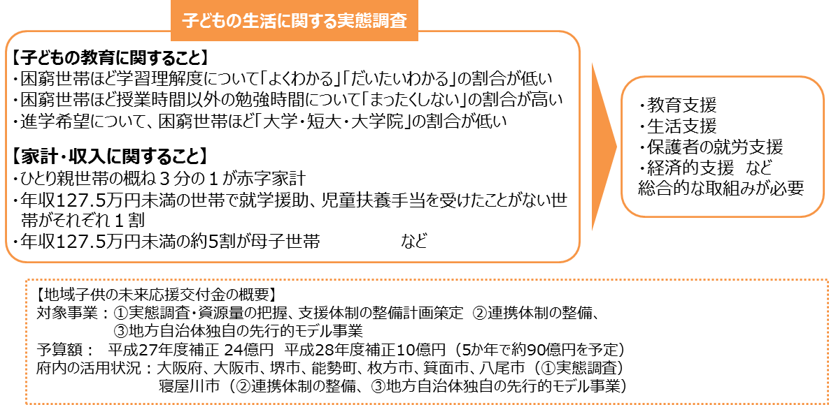

**＜待機児童の解消＞**

◇　本府では、待機児童解消に向け、保育所整備をはじめとする保育の量的拡大や、国家戦略特別区域限定保育士試験の実施により保育士の確保に努めているが、保育の受け皿、保育人材とも不足状態が続いている。

　待機児童を早期に解消するため、国家戦略特区提案中の人員配置の基準緩和や保育室等の面積基準の緩和など必要な措置を講じること。

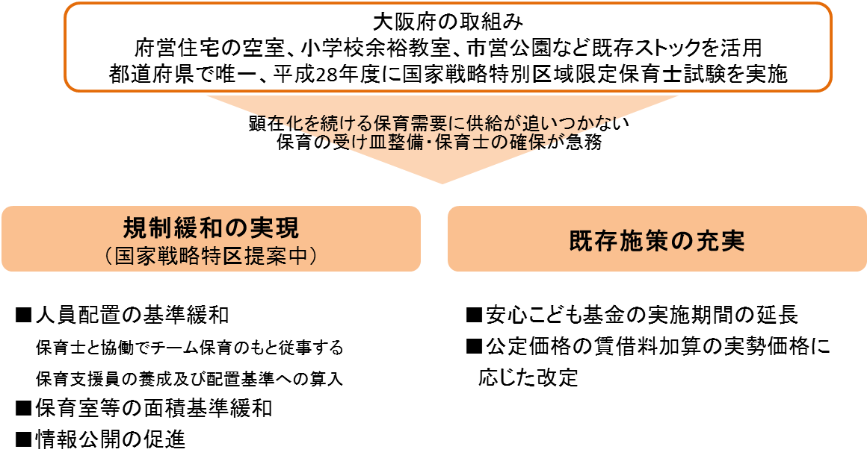

**＜教職員の定数改善＞**

◇子どもの貧困に起因する学力課題の解消等、地域の実情に応じて様々な教育ニーズや指導の工夫に対応できる教職員の定数措置が可能となるよう、平成28年７月に文部科学省より示された「『次世代の学校』指導体制実現構想」を着実に推進するとともに、平成30年度以降も教職員定数の改善を進め、必要かつ適切な財政措置を講じること。

　　また、学校や教員が外部人材等と連携して複雑化・多様化する教育課題等に対応できるよう、スクールカウンセラーやスクールソーシャルワーカー等に加え、看護師についても、児童生徒が安全かつ安心に学校生活を送ることができるよう、標準的な職として法令上位置づけるとともに、標準法による定数措置を講じること。

**＜私学助成の拡充＞**

◇全ての高校生等が安心して勉学に打ち込めるよう、就学支援金制度を拡充し、私立高校生等の授業料負担の更なる軽減を図ること。

　　また、中学生の自由な学校選択の機会を保障できるよう、都道府県が実施する授業料支援事業に必要な財政措置を実施すること。

**（給付事業等における所得要件判定基準の見直し）**

◇　高等学校等就学支援金など国給付事業等における所得要件の判定基準に用いる市町村民税所得割額については、寄附金税額控除などにより課税額が変動するため、判定結果に不公平が生じている。

　　ついては、国給付事業等が、より公平に運用されるよう、速やかに所得要件の判定基準を見直すこと。

**＜私立幼稚園の認定こども園への移行促進＞**

◇私立幼稚園がこれまで培ってきた教育理念や教育活動が十分に保障され、認定こども園に安心して移行できるよう、さらなる事務の簡素化、公定価格における加算制度の充実、国庫負担割合の引上げなど、引き続き必要な措置を講じること。

1. **誰もが安心して暮らせる大阪の実現**

**府民が安心して暮らせる大阪の実現に向け、治安の確保をはじめとする必要な施策を講じること。**

**＜建設発生土の適正処理のための法制度の整備＞**

◇府内外の建設発生土が無許可で埋め立てられ、府民の安全等を脅かす事案が続発している。

　　このような不適正事案を未然に防止し、建設発生土の適正な処理を徹底するためには、地方自治体の対策では限界があることから、建設発生土の発生者側の責任を明確にした上で、発生から処理までを管理する仕組み、埋立て等行為に対する許可基準、罰則規定等を盛り込んだ法制度の整備を行うこと。

**＜「安全なまち大阪」を確立するための警察基盤の充実・強化＞**

◇　大阪府内における刑法犯認知件数は減少傾向にあるものの、人口１０万人あたりの刑法犯の犯罪率が全国最多であるほか、犯罪の複雑化・多様化等により、捜査に係る負担は増加している。

また、主に高齢者を狙った特殊詐欺の認知件数及び被害総額がともに過去最悪を記録したほか、児童虐待やストーカー・ＤＶ、性犯罪など、子どもや女性が深刻な被害を受ける事案が高水準で推移しており、依然として府民が真に安心して暮らせる治安情勢には至っていない。

さらに、増大するサイバー空間の脅威や国際情勢の変化に伴うテロ等への対応、大規模災害に対するより一層の対策強化等が強く求められている。

そこで、「安全なまち大阪」の確立をめざし、検挙、防犯の両面にわたる警察活動を強力に推進するため、警察官の更なる増員や警察署建替等の施設整備における補助金の算定基準等の引上げ、各種警察活動に必要な装備資機材等の充実を図るなど、警察基盤の一層の充実・強化を講じること。

**＜子どもに対する性犯罪の再犯防止対策の推進＞**

◇　子どもに対する性犯罪による刑期満了者の再犯防止の取組みは、国においてはほとんど対策がなされていないのが現状である。

　　このため本府では、「大阪府子どもを性犯罪から守る条例」に基づき、刑期満了者に対する社会復帰支援事業を実施しているが、支援に当たり、本府の現行制度では刑期満了者の情報取得に限界があり、国による、より実効ある再犯防止対策の確立が必要である。

　　平成28年12月に再犯防止推進法が施行され、現在、再犯の防止等に関する施策を総合的かつ計画的に推進するための再犯防止推進計画の策定に向けた検討が進められているところであるが、子どもに対する性犯罪の再犯防止対策についても同計画に位置付け、実効性のある再犯防止対策を推進すること。